МИНОБРНАУКИ РОССИИ

Федеральное государственное бюджетное образовательное учреждение высшего образования

НИЖЕГОРОДСКИЙ ГОСУДАРСТВЕННЫЙ ТЕХНИЧЕСКИЙ

УНИВЕРСИТЕТ им. Р.Е.АЛЕКСЕЕВА

Институт радиоэлектроники и информационных технологий

Кафедра «Вычислительные системы и технологии»

ОТЧЁТ

По лабораторной работе №2

по дисциплине «Аппаратное и программное обеспечение   
роботизированных систем»

«Знакомство с симулятором Webots»

ПРОВЕРИЛ:

\_\_\_\_\_\_\_\_\_\_\_\_\_\_\_\_ Гай В.Е.

СТУДЕНТ:

\_\_\_\_\_\_\_\_\_\_\_\_\_\_\_ Полякова И.В.

**17-В-1**

Работа защищена «\_\_\_» \_\_\_\_\_\_\_\_\_\_\_\_

С оценкой \_\_\_\_\_\_\_\_\_\_\_\_\_\_\_\_\_\_\_\_\_\_\_\_

Нижний Новгород

2020

**Цель:** познакомиться с симулятором Webots. Реализовать для конкретного робота (по вариантам) программу движения, а также создать новый мир и добавить в него объекты.

**Вариант:** робот Lego's Mindstorms

**О роботе:**

Lego's Mindstorms - двухколесный робот производства [Mindstorms Lego](https://www.lego.com/en-us/mindstorms" \t "_blank) . У него есть 2 датчика положения, 2 датчика касания и 1 датчик расстояния.

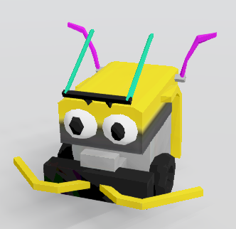

**Мир.** Реализованный мир представлен ниже, а также к данному отчету приложен: видео – пример моделирования, а также сам созданный сим.мир в формате данного симулятора.

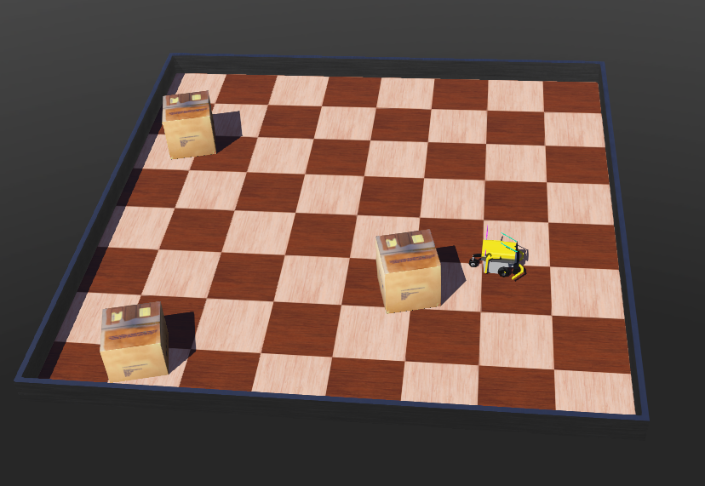

**Текст контроллера робота:**

from controller import Robot

TIME\_STEP = 164

robot = Robot()

ds = []

dsNames = ['back\_sensor', 'front\_center\_sensor', 'front\_left\_sensor','front\_right\_sensor','side\_left\_sensor','side\_right\_sensor']

for i in range(6):

ds.append(robot.getDistanceSensor(dsNames[i]))

ds[i].enable(TIME\_STEP)

wheels = []

wheelsNames = ['left\_front\_wheel', 'right\_front\_wheel', 'left\_rear\_wheel', 'right\_rear\_wheel']

for i in range(4):

wheels.append(robot.getMotor(wheelsNames[i]))

wheels[0].setPosition(float('inf'))

wheels[0].setVelocity(0.0)

wheels[1].setPosition(float('inf'))

wheels[1].setVelocity(0.0)

wheels[2].setPosition(float('inf'))

wheels[2].setVelocity(0.0)

wheels[3].setPosition(float('inf'))

wheels[3].setVelocity(0.0)

avoidObstacleCounter = 0

while robot.step(TIME\_STEP) != -1:

leftSpeed = 10.0

rightSpeed = 10.0

if avoidObstacleCounter > 0:

avoidObstacleCounter -= 1

leftSpeed = 10.0

rightSpeed = -1.0

else:

for i in range(6):

if ds[i].getValue() < 950.0:

avoidObstacleCounter = 100

wheels[0].setVelocity(leftSpeed)

wheels[1].setVelocity(rightSpeed)

wheels[2].setVelocity(leftSpeed)

wheels[3].setVelocity(rightSpeed)

**Выводы:** в рамках выполнения данной ЛР был опробован симулятор Webots, просмотрено видео, написан контроллер для робота, а также изучены некоторые главы документации.